PIELIKUMS Nr.1

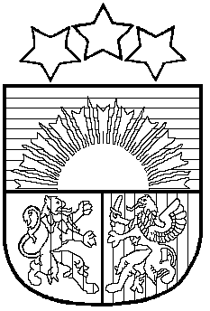
LATVIJAS REPUBLIKA
SALACGRĪVAS NOVADA DOME
Reģ.Nr.90000059796, Smilšu iela 9, Salacgrīva, Salacgrīvas novads, LV – 4033,
Tālrunis sekretārei: 64 071 973; fakss: 64 071 993; e-pasts: dome@salacgriva.lv

Salacgrīvā

APSTIPRINĀTS
ar Salacgrīvas novada domes
2013.gada 23.oktobra sēdes lēmumu Nr.513
(protokols Nr.14; 16.§)

SAISTOŠIE NOTEIKUMI

2013.gada 23.oktobra Nr.24

„Grozījumi Salacgrīvas novada domes 2013.gada 20.marta saistošajos noteikumos Nr. 5 „Par neapbūvētu zemes gabalu nomas maksas aprēķināšanas kārtību Salacgrīvas novadā””

Izdoti saskaņā ar likuma „Par pašvaldībām”
43.panta pirmās daļas 13.punktu un trešo daļu un
Ministru kabineta 2007.gada 30.oktobra noteikumu Nr.735
„Noteikumi par valsts vai pašvaldības zemes nomu" 18.punktu

1. Izdarīt pašvaldības domes 2013.gada 20.marta saistošajos noteikumos Nr.5 „Par neapbūvētu zemes gabalu nomas maksas aprēķināšanas kārtību Salacgrīvas novadā” šādus grozījumus:
1.1. aizstāt 2.punktā lata simbolisko apzīmēju, skaitli un vārdus „LVL 5,- (pieci) lati” ar skaitli un vārdu „7.11 euro”;
1.2. aizstāt 3.punktā lata simbolisko apzīmējumu, skaitli un vārdus „LVL 10,- (desmit) lati” ar skaitli un vārdu „14.23 euro”;
1.3. aizstāt 4.punktā lata simbolisko apzīmējumu, skaitli un vārdus „LVL 50,- (piecdesmit) lati” ar skaitli un vārdu „71.14 euro”;
1.4. aizstāt 5.punktā lata simbolisko apzīmējumu, skaitli un vārdus „LVL 50,- (piecdesmit lati)” ar skaitli un vārdu „71.14 euro”;
1.5. aizstāt 6.punktā lata simbolisko apzīmējumu, skaitli un vārdus „LVL 10,- (desmit) lati” ar skaitli un vārdu „14.23 euro”.
2. Saistošie noteikumi stājas spēkā 2014.gada 1.janvārī.

Salacgrīvas novada domes
priekšsēdētājs Dagnis Straubergs

